## 与芯佰微电子一起，抵制假冒劣质器件。

尊敬的客户与合作伙伴：

近期，芯佰微电子（以下简称“我司”）发现市面上出现假冒我司品牌的芯片产品。作为一家专注于中高端半导体设计的企业，我们始终将产品质量和客户利益放在首位。这些假冒产品未经我司授权生产，未经过严格的质量控制和可靠性测试，质量无法得到任何保障。为此我们深感遗憾，特此发布声明如下：

**一、假冒产品现身市场，请提高警惕。**

经调查，目前市场上流通的假冒产品主要仿冒我司以下型号：

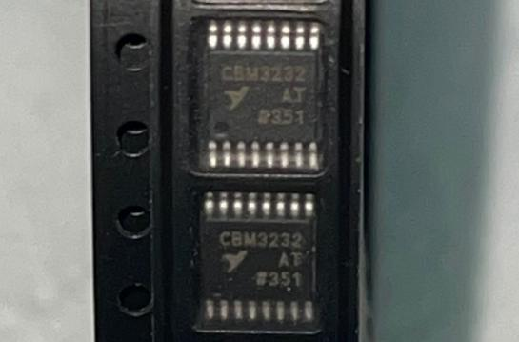

[图片1：CBM3232ATS16（非正品）]

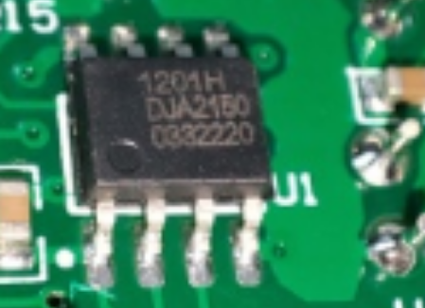

[图片2：CBMuD1201HAS8（非正品）]

这些假冒产品有些在外观上与我司正品高度相似，但内部设计和生产工艺粗糙，性能指标远低于我司标准，存在一定的风险。

**二、购买假冒产品可能带来的问题：**

**1、性能不稳定，影响产品可靠性：**

假冒产品使用劣质材料和工艺，性能参数不达标，可能导致产品运行不稳定、功能异常，甚至引发故障。

**2、安全隐患，威胁产品安全：**

假冒产品缺乏严格的质量控制，可能存在短路、过热等安全隐患，影响产品安全。

**3、无法享受正品服务，损害客户利益：**

假冒产品无法享受我司的正品保修和售后服务，一旦出现问题，客户利益将受到损害。

**三、选择原厂和授权渠道，保障产品品质。**

为确保您购买到正品芯佰微电子芯片，享受完善的技术支持和售后服务，我们建议您通过以下正规渠道购买：

芯佰微电子官方网站：https://www.corebai.com

芯佰微电子授权经销商列表：https://corebai.com/contact/agent.html

我司始终坚持质量至上，致力于为客户提供稳定、可靠的产品与服务。在此，我们呼吁所有合作伙伴与我们一同抵制假冒伪劣产品，共同维护行业的健康发展。

如果您在购买过程中遇到任何疑问或不确定的情况，欢迎随时与我们联系。我们将竭诚为您提供专业的支持与帮助。

电话：010-62106066

邮箱：Support@corebai.com

感谢您对芯佰微电子的持续支持与信任，让我们携手共同为创新和质量保驾护航!

此致，

芯佰微电子团队

2025/2/7